NEJM勉強会2005第8回05/5/18実施Cプリント 担当:本西 秀太 (motonishi-tky@umin.ac.jp)
Case 22-2004: A 30-Year-Old Woman with a Pericardial Effusion
(Volume 351:279-87)
＜本症例の特徴＞
370mlの心嚢水が引けたことからわかるように、貯留していた心嚢水はかなりの多量である。（健常者の心嚢水は約20ml）多量の心嚢水は急性の経過をとる疾患ではなく、慢性的な病変を示唆する。かがんだときに心拍数が上昇したのは、屈曲姿勢によりIVCの圧迫や静水圧の低下が起こり、静脈還流量が減少して、ただでさえ少ない1回拍出量が一層減少したことによると考えられる。心タンポナーデでは、1回拍出量の減少を代償するために頻脈になる。また、生理的代償機構により血圧も維持される。なお、初回入院時の両側性胸水は、心膜炎ではなく、続発した心タンポナーデによるうっ血性心不全が主因であったと考えられる。
＜感染以外の原因による心膜炎：悪性腫瘍、膠原病、サルコイドーシス、その他＞
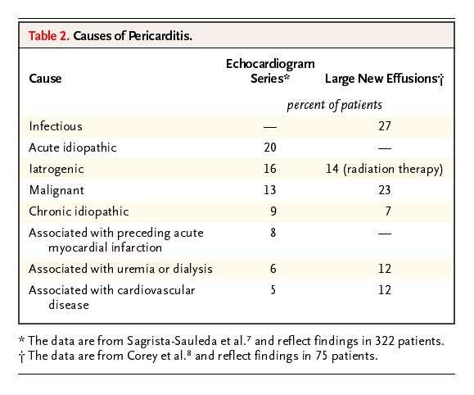
非感染性の心膜炎の原因としては、肺癌、乳癌、Hodgkin病といった腫瘍性病変が最多である。本症例では縦隔リンパ節腫脹が見られているため、悪性腫瘍、特にlymphomaは考慮しなければならないが、他の部位に原発巣と思われる病変がないこと、心嚢水の細胞診やTBLB、BALFにて陰性であったことは悪性腫瘍と合致しない。
膠原病のうちSLEとRAでは心膜炎の頻度が高く、患者が若年女性であることからSLEが疑われるが、SLEの心膜炎では心嚢水貯留は少なく無症状で多発性漿膜炎を伴うことが多い。SLE患者の2.5%に心タンポナーデが認められ、心嚢水貯留が初発症状になったのは1％という報告もある。肺の結節性病変や抗核抗体の力価が低いこともSLEと合致しない。RAは心タンポナーデの合併率の低さ、リウマトイド因子陰性、関節病変がないことより否定的である。成人Still病も心膜炎を伴うことがあるが、他の特徴的な随伴症状、検査所見を欠くので考えにくい。
サルコイドーシスは縦隔リンパ節腫腸を伴うが、心症状としては刺激伝導系障害、不整脈が多く心膜炎は少ない。放射線治療による障害、薬剤性、心筋梗塞、代謝性などの非炎症性の原因は病歴より否定的である。
＜感染による心膜炎＞
多くの細菌性心膜炎では、症状が激しく、心嚢水貯留が多量となる前に急速に進行し致命的になるのが典型的である。起炎菌はブドウ球菌、連鎖球菌、大腸菌、サルモネラ菌、髄膜炎菌などで、ほとんどがグラム染色、培養にて証明可能である。患者は心タンポナーデの診断の前にレボフロキサシンの投与を開始しており、グラム染色や培養の結果に影響を与えた可能性はあるが、やはり本症例の経過が急性細菌感染とは一致しない。
ウイルス性感染は特発性心膜炎の大多数を占めていると考えられており、コクサッキーA・Bウイルス、エコーウイルス、アデノウイルス、HIVが原因の多くを占める。感染症状のある最中にも、あるいはその数週間後にも心膜炎は起こる。心嚢水の貯留量は少ないことが多いが、タンポナーデも起こしうる。胸痛や心膜摩擦音もよく見られ、心筋障害、不整脈、刺激伝導系障害を伴うこともある。
リケッチア、クラミジア、マイコプラズマ、Lyme病ボレリア、梅毒、放線菌、ノカルジアといった病原体も考えうるが、これらの中の多くは急性の経過をとり、心嚢水貯留は少量に留まる。また、流行地での特定の暴露によって感染する。患者はLyme病やrichettsia感染症の流行地（Martha’s Vineyard）を最近訪れていないし、病気のトリなどのオウム病感染源にも接触していない。histoplasmaやcoccidioidesなどの真菌感染症も流行地での易感染性宿主に限られるため考えにくい。
＜結核性心膜炎＞
患者が入院の11ヶ月前ローテーションで訪れたナイロビは結核感染の流行地である。帰国して5ヵ月後、すなわち発症の4ヶ月前のツベルクリン検査では陰性であったが、入院後の検査では16mmの硬結を示しており、結核菌感染の可能性が高い。本症例に見られた縦隔リンパ節腫腸、片側性肺病変、片側性胸水は結核性心膜炎に矛盾しない所見である。結核性心膜炎は、比較的少数の菌や抗原性物質に対する反応性の炎症という性質が強く、心嚢水のスメアでは抗酸菌が検出されないのは普通のことで、培養で陽性となるのも約半数のみである。本症例では事前に投与されたレボフロキサシンによりさらに陽性率が低下していたものと思われる。心嚢穿刺に際して心膜生検を行っていれば診断がついたかもしれないが、ウイルス性心膜炎が想定されれば生検は不要と判断されてしまう。肺の結節や胸膜の生検も無意味とは言えないが、確定診断のために必要な最も直接的な手技は縦隔鏡による縦隔リンパ節生検である。この手技は悪性腫瘍、結核、その他可能性の低いものについても診断に十分な標本組織を得ることができたはずである。
結核菌感染後、免疫系が活性化されツベルクリンが陽転するまでに通常1-2ヶ月を要する。本症例ではナイロビから帰国して5ヵ月後にツベルクリン検査を受けたにも関わらず陰性であったが、アネルギーをきたすようなHIV感染、ステロイド投与などの要因はなく、ツベルクリン検査における手技自体に問題があったのかもしれない。また、後で患者からよく話を聞いてみると、帰国5ヵ月後のツベルクリン検査では、それ以前に受けたツベルクリン検査とは違って、注入部位は発赤し痒みもあったという。しかし、硬結を触れないために陰性と解釈されてしまったようである。振り返ってみると、この時の検査結果は陽性と判断すべきであったと思われる。
結核流行地を訪れた患者については常に結核を考えるべきであること、そして多量の心嚢水貯留を見た場合は常に結核性心膜炎を想起し、心膜穿刺時に生検を行うべきであることを銘記されたい。
＜臨床的診断＞
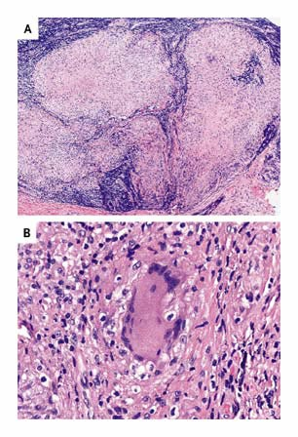
Figure 4
結核（肺結核、結核性心膜炎）
＜診断的手技と結果＞
縦隔鏡を用いて縦隔リンパ節生検を施行した。迅速および永久標本において多核巨細胞を伴う乾酪壊死性肉芽腫を認めた(Fig.4)。スメアでは抗酸菌陰性であったが、BALFとリンパ節組織の培養ではいずれも結核菌陽性であった。
本症例では、結核菌は肺の結節から粟粒性に広がったものではなく、縦隔リンパ節からの直接性撒布により心膜に到達したと考えられる。
結核性心膜炎は数段階を経て発症する。初期にはリンパ球を含むフィブリン性漿膜滲出液とそれに関連したeffusionが見られる。中期には壊死性肉芽腫が形成され、結核菌自体も観察される。後期にはしばしば石灰化を伴う線維化が起こり、心膜腔を閉塞させる。
結核の診断には、近年、塗抹染色よりもPCR検査の方が高感度で有用であるとされている。しかしながら、培養検査は今なお結核感染の診断におけるGold standardである。また、ADAの測定も有意義であっただろう。
＜病理診断＞
結核
＜治療＞
イソニアジド、リファンピシン、ピラジナミド、エタンブトールの4剤併用療法を6ヶ月施行し、患者は問題なく回復した。

＜参考：結核患者の分布、ツベルクリンテストの判定基準について＞
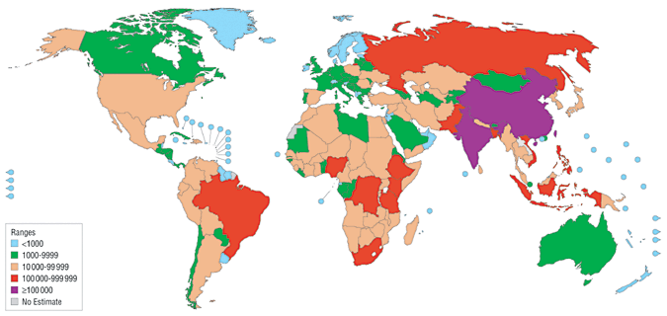
左図は2000年の世界各国における推定結核患者数を示したものである。結核感染者は発展途上国のみに限って多いというわけではない。また、アフリカの中でも、エチオピア、タンザニア、ケニア、ナイジェリア、ザイール、南アフリカ共和国の6カ国で患者が10万人を超えている。

米国におけるツベルクリンテストでは、発赤ではなく、硬結の大きさ（直行する2つの直径の平均値）を陽性の基準とする。実際には、硬結の大きさに加え、HIV感染の有無、結核流行地への渡航歴、結核感染者との接触の有無、結核暴露の危険性のある職業についているかどうかなど、他のrisk factorを加味して判定されている。しかし、アネルギーも含めて、偽陰性は約20％存在するとのことである。（手技の問題も大きい？） 本邦では、発赤の長径が10mm以上を陽性としており、硬結があれば中等陽性、硬結に加え水疱、壊死、二重発赤があれば強陽性と判定している。

